新 书 推 荐

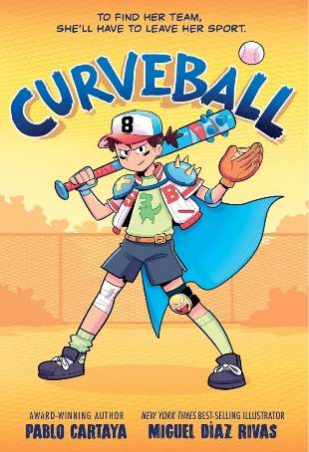
中文书名：《曲线球》
英文书名：CURVEBALL
作 者：Pablo Cartaya and Miguel Díaz Rivas
出 版 社：Disney Hyperion
代理公司：DeFiore / ANA
页 数：192页
出版时间：2024年5月
代理地区：中国大陆、台湾
审读资料：电子稿
类 型：漫画图像小说

内容简介：

棒球是艾琳娜·鲁埃达（Elena Rueda）生活的全部：她是球队里唯一的女孩，但所有人都知道她是最好的球员。只是，艾琳娜无法从棒球中找到乐趣了，是时候离开这项运动了。

问题是，离开了球棒艾琳娜不知道自己能做什么。她要和哥哥古怪的朋友在空旷的沙地上度过整个夏天。她能找到自己其他的可能性吗，或是朋友们能让艾琳娜重新热爱棒球吗？

媒体评价：

“让人耳目一新。一个关于体育和情感成长的坚强故事，以意想不到的、富有想象力的方式呈现。”
——Booklist（星级评论）

“讲述了成长过程中的挣扎，主人公被成功的压力所包围，却缺少探索自己其他方面天赋的机会。这个关于自我发现的朴实故事，超越了传统的体育叙事，充满了活力，色彩，和动感。”
——Publisher’s Weekly

“《曲线球》是一场生动的冒险，在探索想象力之前，它围绕着乐趣、家庭和朋友展开。它一定会成为一部温馨的大热作品。”
——Johnnie Christmas，《纽约时报》畅销书Swim Team的作者

“《曲线球》充满想象力，精彩的文字和动感的艺术作品让人眼花缭乱。我喜欢它！”
——Raúl the Third，三届 Pura Belpré 奖得主、World of Vamos系列的作者兼插画家

“《曲线球》传达了一个重要信息：可以为了胜利去做一件事，也可以单纯为了快乐去做，而最好的就是可以同时收获胜利和快乐。你会发现自己内心想做的。”
——Mike Dawson，获奖作品The Fifth Quarter的作者

作者简介：

帕布洛·卡塔亚（Pablo Cartaya）是国际知名的作家、编剧、演讲者和教育家。他的作品曾在《纽约时报》、《华盛顿邮报》、NBC 和奥普拉的书单上发表。Pablo 曾与迪士尼、Apple TV+ 和芝麻街合作改编电视剧和电影。2021 年，他担任国家青年文学图书奖评委，教授创意写作研讨会，并在世界各地的大学和会议上发表演讲。

米格尔·迪亚斯·里瓦斯（Miguel Díaz Rivas）是来自西班牙卡布拉的自由插画家。他拥有媒体和传播学学士学位，并在马德里的 ESDIP 学习插画和动画。

内文插图：

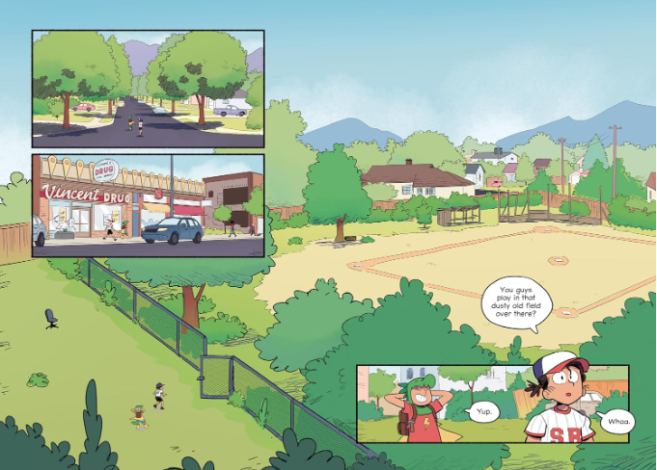

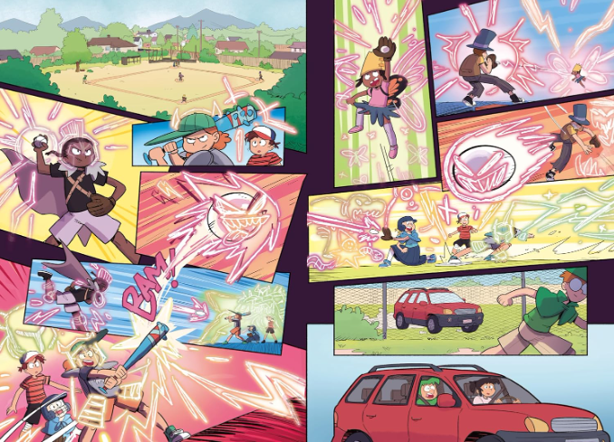

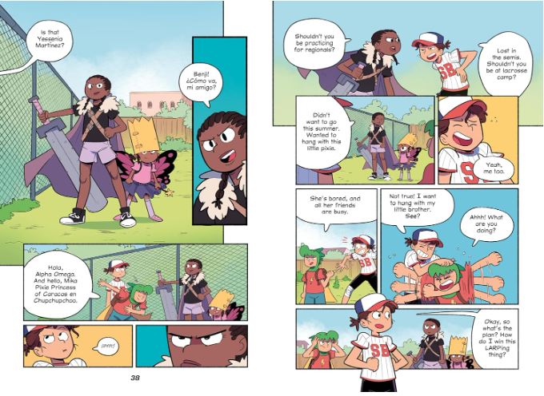

感谢您的阅读！
请将反馈信息发至：版权负责人
Email：Rights@nurnberg.com.cn
安德鲁·纳伯格联合国际有限公司北京代表处
北京市海淀区中关村大街甲59号中国人民大学文化大厦1705室, 邮编：100872
电话：010-82504106, 传真：010-82504200
公司网址：http://www.nurnberg.com.cn
书目下载：http://www.nurnberg.com.cn/booklist_zh/list.aspx
书讯浏览：http://www.nurnberg.com.cn/book/book.aspx
视频推荐：http://www.nurnberg.com.cn/video/video.aspx
豆瓣小站：http://site.douban.com/110577/
新浪微博：安德鲁纳伯格公司的微博_微博 (weibo.com)
微信订阅号：ANABJ2002

